Liebe Alumni und Mitreisende, Keine Zeit? Bitte Seite 10 lesen!
in weniger als vier Wochen, am Freitag, den 15. Februar, treffen wir uns alle hoffentlich wohlbehalten in Padang um 18 Uhr im Axana Hotel zu einer fröhlichen Begrüßung. Um 19:30 soll dann ein gemeinsames Essen mit ehemaligen indonesischen Kollegen stattfinden.
Ich werde ab 1. Februar mit Pak Emwady vor Ort für diesen Anlass eine geeignete Umgebung suchen und weitere Details der Planungen durchsprechen, die die Reisegruppe nach Pasaman, Bukittinggi und am Donnerstag, 21.2., wieder zurück nach Padang bringt.
Diesem Newsletter haben wir die Teilnehmerliste und die gegenwärtige Planung des Ablaufs einschließlich Routenplanung angehängt. In den letzten Wochen erhielten wir viele Rückmeldungen zu den angebotenen Touren und Besichtigungsmöglichkeiten. Es zeigte sich, dass einige Angebote auf größeres Interesse stießen und es gab auch Anregungen zu neuen sehr reizvollen Touren, z.B. in West Pasaman in die höheren und entfernteren Lagen, nach Rabi Jonggor, oder von Bukittinggi nach Padang Mengatas und in das Harau-Tal.
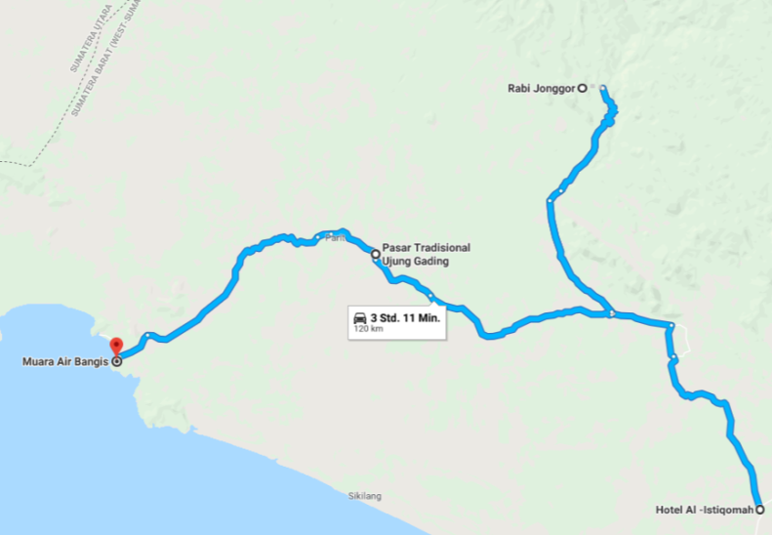
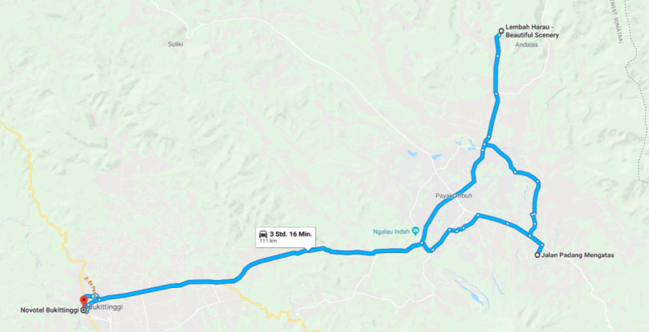

Hier stellen wir noch einmal die Optionen vor. „Umbuchungen“ sind bis Ende Januar möglich, danach wird die Zusammenstellung des Fahrzeugparks beschlossen. Wer keine Wünsche anmeldet, macht eigentlich nichts falsch, denn jede Wahl hat ihre Reize. Aber es hilft uns, wenn wir wissen, dass keine andere Wahl getroffen wurde.
Am Sonnabend Vormittag, 16.2., ist eine Stadtrundfahrt geplant. Wer etwas Bestimmtes sehen möchte, eine bestimmte Strasse oder Gebäude, möge dies anmelden. Wir versuchen das unterzubringen.
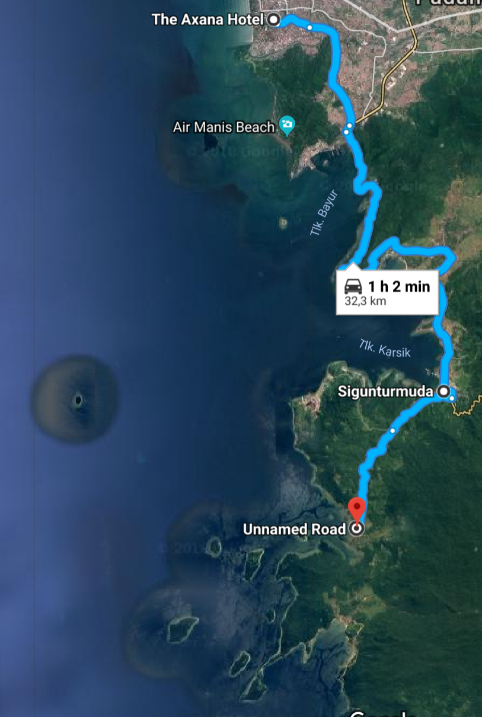
Am Sonnabend Nachmittag gibt es entweder eine Tour nach Bungus und darüber hinaus (hierfür haben sich die meisten angemeldet) und eine Wanderung nach Air Manis und Teluk Bayur.
Sungai Pisang
Man kann natürlich auch alleine auf dem Markt von Padang Nostalgieren. Im Pasar Raya Blok A gibt es Ecken, da ist die Zeit stehen geblieben. Aber Padang hat nun auch grosse moderne Shopping Centres/Malls: Plaza Andalas (Jl Pemuda, gegenüber der BPD, jetzt Bank Nagari) und SPR Plaza (Jl Moh. Yamin, an dem Springbrunnen beim Eingang zum Pasar Raya.) Google gibt die Entfernung vom Hotel mit 350 m an, 4 Minuten zu Fuß.
Am Sonntag, 17.2., soll die Strecke nach West Pasaman zurückgelegt werden. Wir erhielten eine Einladung des Bupati von Pariaman zum Lunch am Strand. Die meisten möchten mit dem Zug dorthin fahren. Einige wollen die Gelegenheit wahrnehmen, den Maninjausee auf dieser Reise wiederzusehen. (Andere planen dies am 20.2. auf dem Weg von Pasaman nach Bukittinggi zu tun.)
Unten: Kelok (Kehren) 44 zum Maninjau See
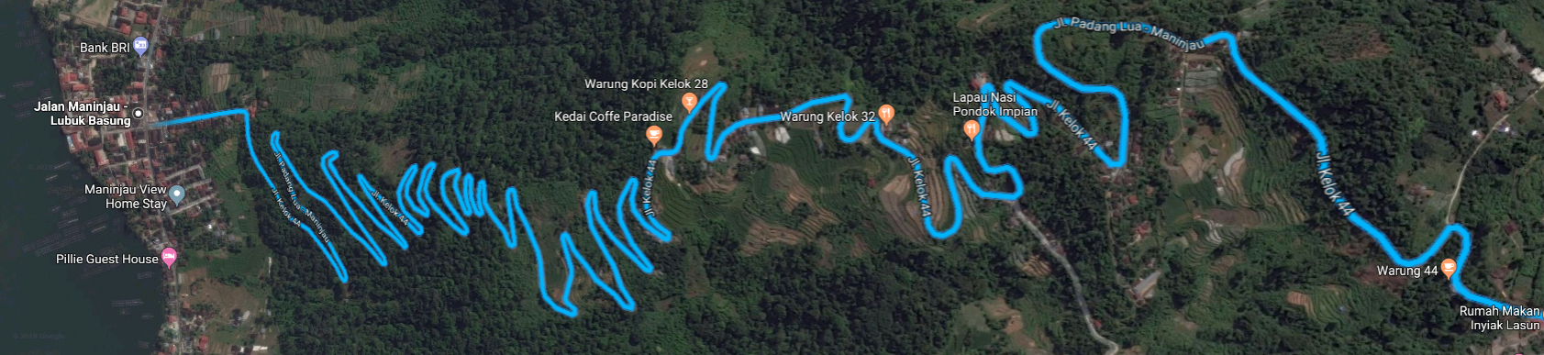
Es besteht die Möglichkeit, dass wir so früh in Simpang Empat (S IV) ankommen (etwa 16-17 Uhr), dass wir noch 30 Minuten nach Sasak zur Beach, Kokosnuss und Sonnenuntergang dranhängen können. Heinz-Josef Heile schrieb:“In Sasak ist jetzt ein Waterboom Spaßbad und der Weg dorthin sicherlich interessant.“ Wenn wir am Sonntag dort erscheinen, gibt es eine Sensation mehr. An der Straße nach Sasak liegt der Flughafen.
Man kann das Al-Istiqamah Hotel in google street view (unten) sehen. Es gibt mehr Fotos im Internet.
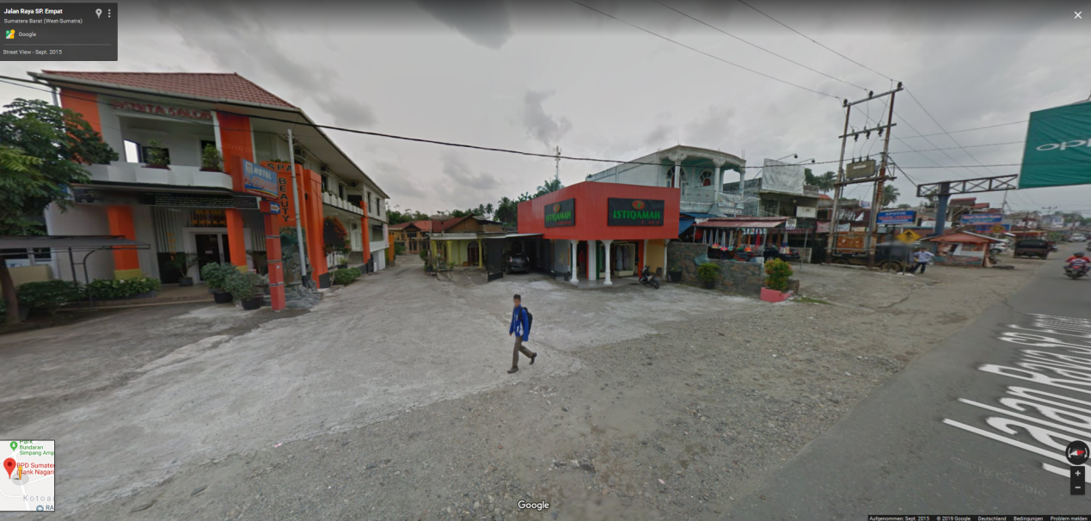
Am Montag, 18.2., besuchen wir eine der ersten ländlichen Bankzweigstellen Indonesiens, BPD Simpang Empat und hören, was daraus geworden ist. Danach (ggf. auch davor) melden uns um die Ecke beim Regenten an. Wir fahren von dort auf der 4-spurigen Autobahn nach Sukamenanti und sehen nach, was aus den verschiedenen Projektgebäuden dort geworden ist. Zum Lunch treffen wir mit etwa 30 Ehemaligen zusammen, die in und um Sukamenanti wohnen. Der Nachmittag hat noch Gestaltungsspielraum. Eine grössere Gruppe interessiert sich für das Schicksal der Ölpalmenplantage Ophir. Andere sind etwa an Einrichtungen der Infrastruktur mehr interessiert: Ausbildung (Schulen, Akademien, Gesundheit, Banken, vielleicht gibt es das Fitness Center noch. Hier nehme ich auch noch gerne Anregungen entgegen. Wir müssen unser Kommen schon ankündigen.
Zum Abend lädt uns der Regent in seine Residenz ein.
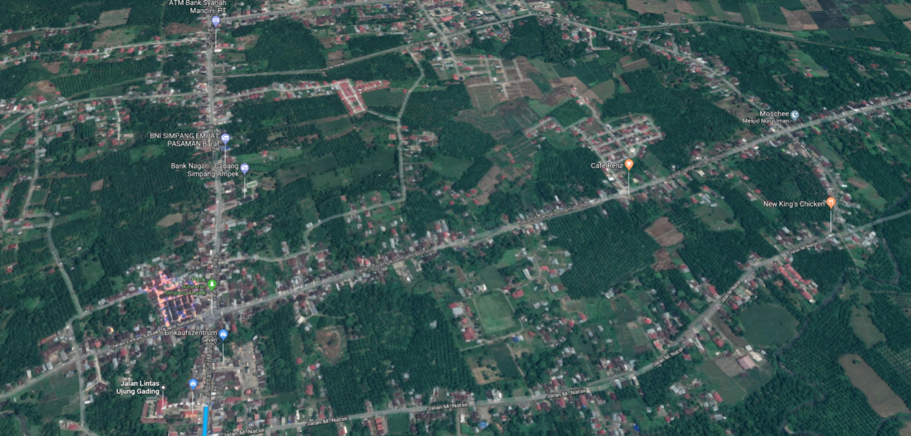
Simpang Empat: die Kreuzung (roundabout) liegt links unten, nach oben führt die Straße nach Ujung Gading. Dunkelgrün: meist Ölpalmen in den „Gemüsegärten“.
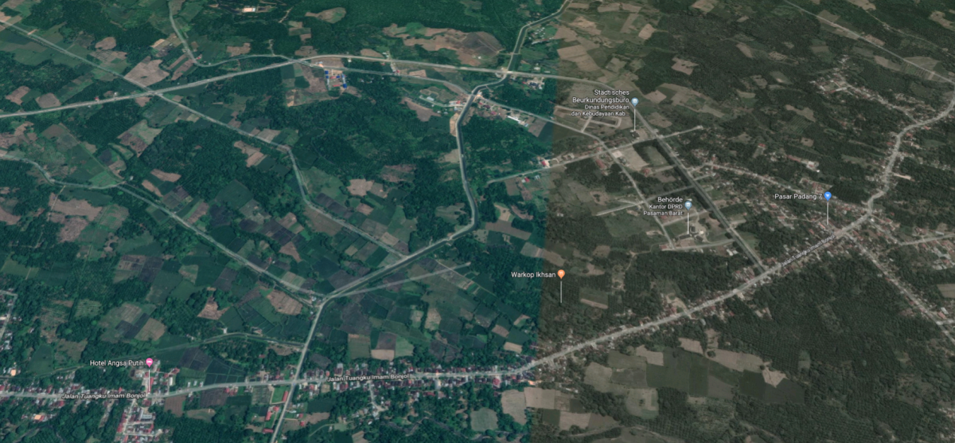
Sukamenanti: oben von links nach rechts mit leichtem Bogen die Autobahn, in der Mitte der rechten Bildhälfte liegen die ADP Häuser, rechts Padang 7. Strasse unten: links nach Simpang IV, rechts nach Talu
NEU: Am Dienstag, 19.2., wurde uns angeboten, anzuschauen, was aus den Aktivitäten der Frauenförderung in Rabi Jonggor geworden ist. Tina hat für diesen Tag einen detaillierten Plan ausgearbeitet, der auch ein Mittagessen in Ujung Gading vorsieht. Abhängig vom restlichen Zeitrahmen kann man vielleicht noch entweder zum alten Hafen von Air Bangis oder Richtung Grenze nach Air Runding und Nord Sumatra fahren. Für beides zusammen reicht die Zeit nicht. Diese Angebot wurde bisher noch nicht vorgestellt, jetzt bitten wir um Anmeldungen (ggf. Ummeldungen).

Die beiden anderen Touren bleiben bestehen.
- Für die Fahrt nach Air Bangis, von dort nach Air Runding und dann zur Grenze nach Nordsumatra gab es bisher die meisten Anmeldungen.
- Nach Teluk Tapang, dem neuen Hafen unweit nördlich von Air Bangis, kann man angeblich nur mit Geländewagen fahren. Der Regent/Bupati ist sehr daran interessiert, uns diese Infrastrukturmaßnahme zu zeigen. Er stellt uns für die Seefahrt (hin und zurück etwa 1:30) ein Boot zur Verfügung. Dies könnte auch ein kleiner Ersatz für die beiden sein, die gerne in Kinali eine Bootsfahrt unternommen hätten. Wir haben diese Alternative wegen zu geringen Interesses fallen gelassen.
Da wir uns am Abend mit den Ehemaligen treffen wollen, die in Simpang III/IV oder in der Nähe wohnen, hauptsächlich Ophir-Beteiligte, sollten wir spätestens bei Einbruch der Dunkelheit (18:45) zurück sein. Das bedeutet, etwa ab 16:00 von dem entferntesten Ort zurückzukehren.
Für die Fahrt nach Bukittinggi am 20.2. und nach Padang am 21.2. (wir erhielten für diesen Donnerstag Abend um 19:30 eine Einladung vom Gouverneur) gibt es jetzt folgende Möglichkeiten, die man in Hinblick auf den Aufenthalt in Bukittinggi und die anschließende Fahrt nach Padang überdenken sollte:
- Man fährt von West Pasaman früh (7:30?) los auf der alten Route über Panti mit Zwischenstopps (u.a. in Talu, micro hydro power in Silayang) und einem Besuch beim Regenten in Lubuk Sikaping (Bupati courtesy visit). Man erreicht Bukittinggi am frühen Abend, etwa 19 Uhr. An dieser Tour sind mit Abstand die meisten interessiert. Am Abend kann man in Bukittinggi noch entlang der Touristenmeile Jl A. Yani nette Lokale finden. Achtung, es kann bis 16°C kalt werden! Wenn man am folgenden Vormittag noch etwas von Bukittinggi sehen will, dann gibt es für den Nachmittag die Direttissima nach Padang über Padang Panjang entlang der Eisenbahnlinie. Gegenwärtig braucht man 3:00 bis zum Hotel in Padang. Wegen einer zerstörten Brücke muß man einen Umweg fahren. Die Fahrt entlang des Singkarak Sees und Solok dauert mit Stopps sicher 4:30. Wenn man Bukittinggi spätestens 13 Uhr verlässt, ist das eine Alternative.
- Man fährt von West Pasaman am Vormittag direkt oder über Maninjausee nach Bukittinggi, trifft am Mittag in Bukittinggi ein und hat den ganzen Mittwoch Nachmittag für Bukittinggi. Wenn man über Lubuk Sikaping fährt, dauert das rund 1,5 Stunden länger, Zeit, die am Nachmittag von Bukittinggi abgeht, wenn man sich nicht früher auf den Weg machen will.
- Wenn man noch mehr in West Pasaman sehen will, dann geht es erst mittags Richtung Bukittinggi. Man trifft etwa 4 Stunden später (Kaffeepause, Fotostops) vielleicht kurz vor Sonnenuntergang dort ein. Die Konsequenzen: Wenn man von Bukittinggi was sehen will, muß man dies am folgenden Vormittag tun und dann auf einer kürzeren Strecke nach Padang fahren, nämlich via Padang Panjang, der klassischen Route entlang der Eisenbahntrasse mit den Brücken im engen Anai Tal mit einem kurzen Stopp am Wasserfall (Eintritt). Die Strecke ist immer noch sehenswert, auch wenn kein Zug mehr (oder noch nicht wieder) fährt . Von Ombilin gelangt keine Kohle mehr nach Padang. Es wird eine Wiederbenutzung der Strecke für Touristen geplant.
- Auch wenn man schon den Nachmittag, 20.2., in Bukittinggi verbracht hat, kann man am folgenden Vormittag, 21.2., noch einmal Bukittinggi erleben, und fährt dann direkt nach Padang. Man sollte von Bukittinggi rechtzeitig aufbrechen, allerspätestens 15:00. Der Verkehrsstau ist auch in West Sumatra eingetroffen. Diese Strecke ist trotz mehrmaligen Ausbaus immer wieder ein Engpass.
- Man fährt in Bukittinggi morgens am 21.2. nach Padang los, wenn man eine weite Rundtour über Batusangkar (Minang Palace Pagaruyung, Cagar Budaya Ustano Rajo Alam, Istano Silinduang Bulan, Batu Batikam, Megalithen, vielleicht zur Reismühle, von GAWI vor fast 50 Jahren geliefert), entlang Lake Singkarak, und Solok wählt (reine Fahrzeit bis Solok: 2:30, 100 km). Die, die sich eine baldige Rückkehr wünschen, können von Solok aus direkt nach Padang fahren (1:40, 60 km). Die Unersättlichen nehmen den etwa 1,5 stündigen Umweg (30 km länger) über Danau Bawah und Danau Atas und dann entlang der Teeplantagen von PTP Nusantara VI Danau Kembar, und kommen bei Indarung (cement factory) aus dem Barisan Gebirge heraus.
Wenn man hier mitfahren möchte, und das sind mit Abstand die meisten, gilt es die Frage zu beantworten: War man dann schon am Nachmittag zuvor in Bukittinggi? Oder reicht der Spaziergang am Abend durch die Gassen der Altstadt? Vielleicht noch am frühen Morgen vor dem Frühstück schnell zum Panorama über Ngarai Sianok (Canyon) oder zu Benteng Fort de Kock (beides etwa 10 Minuten Fußweg vom Hotel)? Wer diese Fahrt machen möchte, sollte noch einmal seine Anfahrt nach Bukittinggi vom Vortag überdenken.
- NEU: Statt den Vormittag in Bukittinggi zu verbringen, gibt es noch die Variante in dieser Zeit nach Padang Mengatas (ADP cattle breeding station) und zum „scenic“ Harau-Tal mit Wasserfall zu fahren, eine Tour, die mit Stopps etwa 4-5 Stunden in Anspruch nimmt (etwa 9:00 – 14:00). Am Nachmittag muss man aus Zeitgründen dann direkt nach Padang fahren (etwa 15:00 – 18:00), damit wir rechtzeitig und gewaschen beim Gouverneur eintreffen und den Abend geniessen können.
- Wer direkt von Bukittinggi nach Padang fahren muss, aber gerne noch die attraktive Rundfahrt nach Alahan Panjang und Danau Atas/Bawah und Solok machen möchte, für den werden wir das am Freitag, 22.2., oder Sonnabend, 23.2. organisieren. Es gibt dafür schon Interessenten. Für einen Ausflug bis nach Batusangkar, müsste man 7:00 alleine für die Fahrzeit einplanen. Das wäre nur was für die ganz Unersättlichen.
.

Wegen der Planung der Anmietung der Fahrzeuge, hier noch einmal die Bitte und Aufforderung,
- noch einmal eure Tour-Auswahl zu überdenken
- uns gegebenenfalls „zeitnah“ , bis Sonntag, 27. Januar, Änderungswünsche mitzuteilen
- oder hinzunehmen, dass wir fehlende Angaben als „uns ist alles recht“ interpretieren. Aber es wäre hilfreich auch das zu erfahren.

Ankunft mitteilen

Von den meisten haben wir die Daten für die Ankunft am Flughafen in Padang. Wenn wir alle Daten haben, können wir ggf. für einige sinnvoll die Abholung organisieren. Oder Euch darauf hinweisen, wer im gleichen Flieger oder zur gleichen Zeit ankommt.

Bitte teilt uns Datum, geplante Ankunftsuhrzeit und Flugnr mit, sobald Ihr gebucht habt.

Hotelzimmer: einzel/doppel
Die Hotels berechnen für Zimmer den gleichen Preis unabhängig davon, ob eine oder zwei Personen im Zimmer schlafen und frühstücken. Wer sich ein Zimmer teilen möchte, möge mich bitte informieren. Doppelzimmer wurden bisher vorgesehen für acht Paare. Siehe Anlage: Teilnehmer

Kleidung

Na klar, tropischen Temperaturen angepasst. An eine möglicherweise kalte Nacht in Bukittinggi denken. Malaria oder Denguefieber kann nicht ausgeschlossen werden, grassiert aber nicht. Kurze Ärmel kann man tagsüber wagen (Sonnenschutz?). Trotz viel Baygon und die Spiralen: Es gibt abends noch Mücken.

Wer noch ein Batikhemd hat und wenn es noch passt: das ist bei Einladungen am Abend immer richtig. Ehrlicherweise, Spezialisten erkennen den Jahrgang der Batikhemden am Design. (Ich bin da robust.) Für die Einladungen gilt sonst, was Uli Scholz schon als Tramper vor 50 Jahren erfolgreich praktizierte: Immer ein sauberes weißes Hemd dabei haben. Dann noch ggf. ein leichtes Jacket dazu. Der AC könnte ja zu kalt eingestellt sein. Es ist aber ein informeller Abend bei dem nur gilt: keine kurze Hosen (auch nicht für die Damen) und keine Sandalen bitte. (Ich glaube, das gilt nicht unbedingt für die Damen.)

Zur (Bade-) Bekleidung gehört auch Sonnenschutzcreme. Die dürfte unabdingbar für die sein, die eine Schiffstour machen oder mittags am Hotelswimmingpool liegen. Die Luftverschmutzung in Padang (Zementfabrik Semen Padang!) reicht meist nicht als Filter aus.

Tauchen und Schnorcheln
Andreas Kunzmann schrieb: Es gibt eine Tauchschule in PDG, aber der will dass man mit ihm rausfährt und (ordentlich) bezahlt. Insofern ist es wirklich einfacher, wenn jeder seinen Krams selber mitbringt. Ich kann versuchen 1-2 Ersatzbrillen mitzubringen, aber sicher kein zweites Paar Flossen. Da stellt sich auch das Problem mit den verschiedenen Schuhgrößen.
Ein komplettes (leichtes) Set gibt es teilweise schon für 25 Euro. Schaut mal hier zB
https://www.real.de/product/322373961/?kwd=&source=pla&sid=23490651&gclid=Cj0KCQiApbzhBRDKARIsAIvZue_Oe7hEZOJK566TJPjajq2tHXoOStQiK_m17vQb76MtMFzXAjQMohIaAqXcEALw_wcB
In einer weiteren Email schreibt Andreas Kunzmann: Ich kümmere mich um ein Boot für entweder SA 23.2 oder SO 24.2. (?). Wir würden dann nach Sikuai fahren, dort kann man an den Strand gehen, oder schnorcheln - und wir könnten dann nur 500 m nebenan mit dem Boot bei G. Ular auch SCUBA tauchen (wenn es Leute gibt, die mir ihr Zertifikat vorher schicken und eine gültige ärztliche Tauchuntersuchung haben _ max 2 Jahre alt).
Ich müsste dann die Gesamtzahl Leute wissen, die Gesamtzahl der Schnorchler und Taucher.

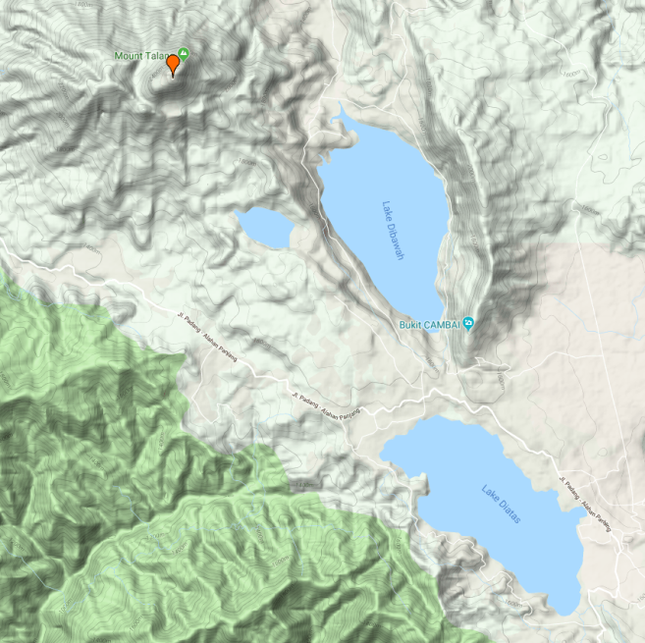
Hash House Harriers HHH
Wir laden die Hasher und andere zur Besteigung des Vulkans Gunung Talang ein (2.597 m, letzter Ausbruch 2007). Laut verschiedener Internetberichten ist dieser Berg nicht besonders herausfordernd. Wir werden kein Risiko eingehen und einen Führer für den Nachtaufstieg (Taschen-/Fahrradlampe ist hilfreich) engagieren. Der Blick von oben auf Vulkane (Kerinji, Indonesiens höchster Vulkan, Sumatras höchster Berg), Seen und das Meer.
Ab Padang, Freitag, 22.2., nachmittags, Aufstiegsstation (1:30, 50 km to Pos Pendakian); Übernachtung in einem der dörlichen Herbergen (Bukit Sileh?)
Sonnabend, 23.2.: Start nachts um etwa 2:30 bis 6:30, etwa 1.100 m Höhe bis zur Spitze.
Rückkehr von 8:30 bis 11:30, Rückfahrt nach Padang, Ankunft etwa 13:30, Weiterfahrt zur Jambak Beach (Ankunft etwa 15:00), danach mit dem Boot zur 2,5 km entfernten Insel Sauh zum Entspannen, Schwimmen, Schnorcheln. Was für ein Tag!

Regen

Wir fahren durch eines der regenreichsten Gebiete. Für Kota Padang wird der jährliche Niederschlag mit über 4.000 mm angegeben (Frankfurt 648 mm), im Februar sind es zwar nur unterdurchschnittliche 243 mm. Wir empfehlen trotzdem einen kleinen Taschenschirm oder eine große Plastiktüte mitzunehmen.

Gepäck

Wir fahren mit kleinen Bussen, die nicht das Überseegepäck aller Teilnehmer fassen können. Daher die Bitte, eine Tasche mitzunehmen, in der das Notwendige und die Kleidung für die vier Tage 18., 19., 20., 21. reinpasst. Wir haben mit dem Hotel in Pasaman vereinbart, dass der Preis auch das Waschen von 2 Kleidungsstücken je Person je Tag einschließt. (Es kommen aber nur zwei Tage infrage, an denen man die Wäsche abgeben kann: Montag und Dienstag Morgen.) Man kann also mit wenigen Sachen unterwegs sein. Da wir ja wieder zum Axana Hotel zurückkehren, kann der (große) Koffer solange dort bleiben.

Toilette

Wir können im Rahmen von „due diligence“ nicht jedes Restaurant anfahren, um es auf seine Toilettenqualität zu testen. Manchmal freut man sich über einen Bretterverschlag. Wir möchten daran erinnern, sich selbst mit dem Notwendigsten auszustatten. Wasserflaschen sind üblicherweise an Bord und das Trinkwasser ist ausreichend sauber, um sich damit dann auch die Hände zu waschen. Und hier passt die Empfehlung rein, sich für wenige € mit Kohlekompretten oder billigeren Kohle-Tabletten, eigentlich Aktivkohle, auszurüsten. Bitte im Internet nachlesen. Ich habe die aus der Drogerie und damit beste Erfahrungen gemacht. Wenn man den Körper lange nicht mehr einer fremden Umwelt ausgesetzt hat, könnte er ungemütlich reagieren.

Getränke

Wasser in Plastikflaschen wird es reichlich geben. Alkoholische Getränke sind offiziell sehr verpönt. (Also a reason why we cancelled the hash.) Und Bier ist inzwischen mit einer heftigen Steuer belegt. Vergleichsweise kostet eine Flasche so viel wie bei uns Champagner (nicht Sekt!), mehr als ein durchschnittlicher Stundenlohn. Im Hotel an der Bar wahrscheinlich 4 €. Den Orang Barat wird der Konsum aber nachgesehen. Ich werde mal prüfen, wie viel Bier es in West Pasaman noch gibt. Jedenfalls sollten wir, an den Abenden, die wir bei Einladungen verbringen, mit dem Bier warten, bis wir unter uns an der vorgewarnten Hotelbar stehen. Wer hat nicht gelernt, Eiswürfel im Bir Bintang auszuhalten?

Wusstet Ihr es?

Die Zusammenarbeit mit West Sumatra startete etwa 1968. Im Februar 1969 erforschte Uli Scholz das erste Mal den westlichen Teil des Kabupaten Pasaman, der 2003 als Pasaman Barat von Pasaman (so heißt der Restbezirk weiterhin) abgespaltet wurde.

Das ist genau 50 Jahre her!

WhatsApp

Für die bessere Information und Kommunikation zwischen den Teilnehmern hilft es, wenn wir eine WhatsApp (WA) Gruppe bilden. Dies soll ein „oh, das habe ich nicht gewußt“ oder „hätte ich das nur gewußt“ verringern. Es muss keinesfalls jeder angeschlossen sein. Aber die, die angeschlossen sind, sollen dann bitteschön die anderen informieren, wenn relevante Informationen mitgeteilt werden, zum Beispiel Standpunkt oder erwartetes Eintreffen etc.

Von: Thomas Krimmel [mailto:tkrimmel@gmail.com]
Gesendet: Donnerstag, 17. Januar 2019 17:58
An: Dieter Speidel
Betreff: Re: Reise nach West Sumatra - ALUMNI Whats app Gruppe
Hallo Dieter
Eine WhatsApp Gruppe ist eine gute Idee. Dazu bräuchte ich die Telefonnummern der TeilnehmerInnen, wie sie sich auf WhatsApp registriert haben, d.h. nicht unbedingt die aktuelle Nummer. Zum Beispiel sind Martina und ich immer und überall über unsere Telefonnummer in Mauritius auf WhatsApp auf unsrem Telefon zu erreichen, egal wo wir uns befinden. Ich telefoniere z. B. mit Martina in Sambia darüber, mit Video, wo wir selbst unsere Kinder in Berlin und den Haag mit einbeziehen, in die vidéo Konferenz.
Also schickt mir die Telefon Nummern der Gruppe, dann richte ich das ein.
Liebe Grüße
Thomas
Danke Thomas. Für Thomas und alle anderen: meine WA Nr ist +49 157 753 357 32. Und dies ist auch meine tatsächliche Handynummer.

Governor’s InvitaEinladung vom Gouverneur
Nur die möchten wir zur Einladung beim Gouverneur mitnehmen, die ihre Beziehung zu West Sumatra offen legen. Außerdem hilft es auch, uns besser kennen zu lernen. Die meisten haben schon die entsprechenden Fragen beantwortet. Für die anderen noch einmal zur Wiederholung, welche Daten wir weitergeben möchten:
- Projektname oder Beziehung zu einem Projekt in West Sumatra
- Ort des Projekts
- Counterpart Institution
- Jahre in West Sumatra oder Mitarbeit an Projekten in West Sumatra (19… - 19 ….)
Wenn nur der Partner tätig war, dann kann man auch die Daten des Partners eingeben. Was auch immer angegeben wird, es sollte nur nicht völlig falsch sein.
Es tut uns leid, wir wollen nicht jeden einzelnen anschreiben müssen, der noch nicht die Daten übersandt hat.
Finanzen
In einem früheren Newsletter haben wir für Transport Kosten mit € 120 angekündigt. Wir möchten nicht beengt verreisen. Und auch kleine Gruppen von drei oder vier Teilnehmern sollen im Prinzip dahin fahren können, wohin nur sie fahren wollen. Es ist aber auch sinnig, wenn man ein größeres statt zwei kleinerer Fahrzeuge anmietet, wenn viele Teilnehmer sich für ganz bestimmte Ausflüge anmelden. Dazu benötigen wir die Angabe für die Touren, an denen Ihr teilnehmen wollt. Wir wissen auch noch nicht genau, welche Kosten für unsere Einladungen insgesamt auf uns zu kommen. Wir wollen auch nicht unsere indonesischen Partner, die dafür nicht nur ihre Zeit aufwenden, noch auf den entstandenen Kosten für die Vorbereitung der Events sitzen lassen. Wir kommen nach einer genaueren Schätzung noch einmal mit diesem Thema zurück. Wir bitten, den Vorschlag anzunehmen, dass die Kosten für Transport, Einladungen und andere Nebenkosten vorab in Euro auf das Konto von Wolfram Hiemann überwiesen wird.
Bargeld
Bargeldbestände können niedrig gehalten werden.
- Die Begleichung der meisten lokalen Transportkosten und Einladungen erfolgt durch Überweisung (s.o.). Kosten fallen für den Flughafentransfer an. Siehe früheren Newsletter.
- Die Übernachtungen und Frühstücke in Padang und Bukittinggi können mit Kreditkarte beglichen werden.
- Das Hotel in Pasaman möchte Cash bezahlt werden. Dafür sind grob aufgerundet 100 € anzusetzen.
- Mit 10 € am Tag kann man auskommen, mit mehr eben besser. Ein Umtausch von 100 € für Essen und andere Ausgaben ist wahrscheinlich ausreichend.
- Es besteht auch in West Pasaman Zugang zu ATMs. In Padang kann man auch Euro wechseln.
Gewöhnungsbedürftig ist das Umrechnen bei einem Kurs von 1 Euro = Rp 16.100 bis 16.600 in den vergangenen Wochen. Ganz grob:
- Rp 10.000 sind 60 €cent
- Rp 50.000 sind 3 €
- Rp 100.000 sind 6 € und
- Rp 1.000.000 (eine Millionen) sind etwa 60 €.

Dokumentation
Wer traut sich mit seinem Smartphone oder Kamera ein paar Szenen zu filmen? Bitte melden! Pak Masri (GIZ Jakarta) nimmt Urlaub um unsere Unternehmung zu dokumentieren. Er kann aber nicht überall sein. Damit alle Aktivitäten erfasst werden, braucht er etwas Unterstützung. Mit manchen digitalen Kameras und auch Smartphones kann man Filme in HD Qualität oder sogar Full HD produzieren. Pak Masri kann die Szenen dann in den endgültigen Film integrieren. Es sind wenige Punkte zu beachten, um den Film (für Pak Masri das Rohmaterial) aufzuwerten. Pak Masri hat die wichtigsten Tipps mal zusammengestellt. Wir wünschen uns, dass Pak Masri persönlich darüber hinaus in der Praxis etwas Anleitung gibt. Also, jetzt gibt es noch gratis einen Crash-Kurs „Besser Filmen“!
Wir möchten für jeden Event/Tour eine kurze Dokumentation haben. Dazu benötigen wir für jede Tour einen verantwortlichen Dokumentator. Wer steht als Dokumentator zu Verfügung? Wer traut sich das zu und reicht Kopien seiner Filmaufnahmen an Pak Masri weiter? Das Ergebnis soll später im Internet sichtbar werden. Mit Namen (wird aber auf Wunsch auch weggelassen). Aber ohne Honorar. Gerechte Teilhabe an etwaigen Vermarktungserfolgen soll es aber geben.

Wir sind gespannt auf die Resonanz und Anregungen, Fragen. Es kommen ja noch mindestens zwei Newsletter. Einer über die Finanzen und ein anderer als kurzer Bericht aus West Sumatra.
Deutschland/Padang, 21. Januar 2019
Im Namen des Organisationskomitees: Dieter Speidel, Emwady Noerdin, Wolfram Hiemann

In short:
- Review the schedule and activities you want to join. If necessary, report changes.
- Do you want to participate in boat trip to Sikuai island for (a) swimming, (b) snorkeling, (c) diving? Do you prefer (a) Saturday, 23.2., (b) Sunday, 24.2., or (c) no preference?
- Data on your project affiliation for the evening with the governor (if not yet submitted).
- Inform us about your arrival: date, time and flight number (if not yet submitted).
- We are open for suggestions and hints and tricks to be shared among the alumni.
- If you have old photos of specific interest: people, activities, history, please scan and submit.
- Report yourself as potential film contributor or documenter.
- Submit your WhatsApp (WA) number.

Arrival
Arrival date in Padang:
Scheduled arrival time/Flight Code:

Accomodation
All who have not yet submitted their accommodation requests, please fill in and return to w.hiemann@gmx.de Thank you!
Please inform us, we will do the booking – unless you want it otherwise

Accomodation in Padang
- I will stay at The Axana Hotel: Yes or No (I make other arrangements):
- Standard program, three nights Yes or No:
if you do not arrive earlier and/or depart later we will book
standard three nights: 15/16; 16/17; 21/22
I arrive earlier and/or depart later:
- will check in at The Axana Hotel earlier on: day, DD/MM.
- will check-out later, on: day, DD/MM.

Room preference at Al-Istiqamah Hotel in West Pasaman:
- Superior
- Deluxe
- VIP
In case there are not enough AC rooms available in this hotel:
- I am ready to stay in another AC hotel in West Pasaman Yes or Never
- Other advice:
Preferred accomodation in Bukittinggi
- Novotel or Grand Rocky
- Any less luxury hotel, but equally (centrally) located (such as Benteng)

General information about you and West Sumatra
- Name of Project or relationship to a project in West Sumatra
- Location of the project
- Counterpart institution
- Years you were in West Sumatra or worked for a project in West Sumatra (19... - 19...; not the number of years)

Friday, 15 Arrival and Meeting

Afternoon  Evening | 18:00 Meeting of the Participants (venue to be announced)  19:30 Joint dinner with former counterparts and project staff
Saturday, 16 in/around Padang
Morning | 9:30 City Tour
Afternoon | a) to Bungus and beyond: Teluk Bayur (palm oil tanks), Carolina Beach, Chinese cemetery, (Pertamina tanks and power station), Sungai Pisang beach with opportunity to swim and enjoy a coconut ~ 1:30, 40 km  18:00 from Sungai Pisang to Lighthouse or “Panorama Teluk Bayur” ~0:50, 30 km |  | b) walking to Teluk Bayur via Air Manis (entrance fee Rp 5,000), opportunity to swim, legendary Batu Malin Kundang,  walking from hotel 2:15, 10 km,  - ~ 0:30 less if walking starts at the river,  - ~0:30 more if climbing Padang hill  pick-up at Teluk Bayur ~18:00  to Lighthouse or “Panorama Teluk Bayur”  ~0:20, 10 km
Participants per 11.01. | 12 |  | 5
Sunset | 18:40 at Lighthouse or “Panorama Teluk Bayur”  Snack and drink, return to hotel at 19:10 (~0:30, 15 km)
Evening | Seafood Restaurant at Padang Beach Jalan Samudera?
Sunday, 17 From Padang to West Pasaman
Morning | a) Train to Pariaman, Rp 5.000  (09:00-10:36),  walk to Pariaman beach | b) to Pariaman via Lubuk Alung  old road: ~ 1:30, 60 km | c) New small road to Pariaman along the coast  same: ~ 1:30, 60 km | d) to Simpang Empat via Maninjau (Kelok 44), Lubuk Basung, Manggopoh  (not via Pariaman)  ~ 5:30, 220 km
Noon | 12:00 Bupati Pariaman invites for lunch at beach
Afternoon | Pariaman - Simpang IV (~2:20, 120 km)
Participants per 11.01. | 7 | 5 | 5 | 2
Late afternoon | Depending on arrival time: trip to Sasak beach: sunset, dinner? (from hotel ~ 0:30, 20 km)
Monday, 18 in West Pasaman around Simpang Empat
Morning | Simpang Empat, Bank Nagari (BPD), Bupati office, Sukamenanti, Pasar Padang Tujuh  ~ 0:15, 9 km
Noon | 11:30 Meeting and lunch with former counterparts and staff
Afternoon | - Ophir oil palm plantation  and farmer organization  Padang Tujuh – TC IV ~ 0:25, 12 km  TC IV – Hotel ~ 0:25, 15 km |  | b) other visits: Education, Health, Transportation (Airport Simpang Empat), Sasak fishery, Kapar fish hatchery
Participants per 11.01. | 13
Evening | Invitation from Bupati at his residence

Tuesday, 19 in West Pasaman
Morning | a) Ujung Gading, Air Bangis (Aia Bangih) (2:00, 90 km), Air Runding, North Sumatra border (1:00, 45 km), back to S IV (2:15, 95 km), Total ~ 5:15, 230 km | b) Ujung Gading (1:10, 50 km), old harbour Air Bangis (0:50, 40 km) , by boat to new harbour Teluk Tapang (0:45 - special recommended by Bpk Bupati), back  to S IV (2:45, 90 km),  Total ~ 5:30, 180 km  (plus 25 km by boat) | c) Rabi Jonggor (Women activities) (1:15, 50 km), Ujung Gading (1:15, 45 km)
Noon |  |  | Ujung Gading (Tina: invitation to lunch)
Afternoon |  |  | c1) to Air Bangis (0:40, 30 km), back to S IV (1:50, 75 km) Total ~ 5:00, 200 km | c2) to Air Runding, North Sumatra border (1:00, 45 km), back to S IV (2:15, 95 km), Total ~ 5:45, 240 km
Participants per 11.01. | 13 | 5 | This activity is new.
Evening (tentatively) | 19:30 Dinner with Ophir farmers and alumini in Simpang IV/III (TC I Ophir?)
Wednesday, 20 from West Pasaman to Bukittinggi
 | a) All day travel | b) Morning in West Pasaman -- afternoon travelling to Bukittinggi | c) Morning travelling to Bukittinggi, afternoon exploring Bukittinggi
Morning | a) Talu, Cubadak (blacksmiths), Panti (hot springs), Silayang (micro hydro power), Lubuk Sikaping (Bupati meeting), Bonjol (Museum/monumen Tuanku Imam Bonjol, equator monument);  travelling ~7-8 hrs | b) West Pasaman: Visit opportunities to some of the following: oil palm factory, Ophiir Bank, Ophir Computer School, Airport and Sasak Beach, Talu, Kapar fish hatchery, etc. | c1) via Talu. Panti (hot springs), Lubuk Sikaping, Bonjol (Museum/monumen Tuanku Imam Bonjol equator monument);  ~ 4:30, 180 km | c2) via Lake Maninjau, ~ 3:15, 133 km –  c3) fastest and shortest via Bonjol:  ~ 2:50, 110 km
Afternoon |  | Travel to Bukittinggi  b1) via Talu, Lubuk Sikaping ,  b2) via Maninjau | Bukittinggi
Paticipants per 11.01. | 15 | 6 | 2 | 5
Thursday, 21 from Bukittinggi to Padang
Morning | a) Bukittinggi: Pasar, Fort de Kock, Panorama Ngarai, etc. | b) Travel to and visit of Padang Mengatas, Harau valley with waterfall, return to Bukittingi,  Total ~ 3:15, 120 km | c) Full day via Batusangkar (Pagaruyung Palace, megaliths), Lake Singkarak, Solok, Alahan Panjang, Danau di Bawah/Atas, Panorama Padang, Total ~ 5:45, 200 km | d) Other, e.g., travel to Lake Maninjau
Afternoon | directly to Padang (classic route) via Padang Panjang, Anau waterfall, Sicincin, Lubuk Alung ~ 2:30 - 3:00 (broken bridge!), 100 km  or via Singkarak, Solok ~ 3:30, 130 km
Participants per 11.01. | 4 | 4 | 14 | 4
Evening | 19:30 Gouvernor's invitation, Farewell Party, Padang
Other activities | Visit to Abai Siat  (Fr, 22.2. - Th, 23.2.) | Climbing Vulcano Talang (Solok)  Climbing about 1,000 m  Dep. afternoon 22.2., return early afternoon 23.2., swim, coconut and sunset at Jambak | Boat/island tour,  For snorkeling bring your own equipment. Offered for Sa, 23.2. or Su, 24.2.  (presently preferred) | Round trip Solok Danau di Bawah/Atas  Very scenic! To be considered, If you return from Bukittinggi the classic route: see 21.2.:  Tour a) or b)
Participants per 11.01. | 7 | 2 | 7 | 3

After considering the low number of serious hashers (4), aspects concerning culture and environment as well as lack of shredder and unnecessary project papers, it is not very likely to organize a hash. The Gunung Talang is probably the easiest to climb in West Sumatra. I opt for this one.
WH, 20.01.2019

